使用說明（開發測試版）



登入登出系統

STEP 0進入 <https://localhost>

STEP 1.1. 上方使用webauthn登入( 目前支援 FIDO2 , packed , tpm)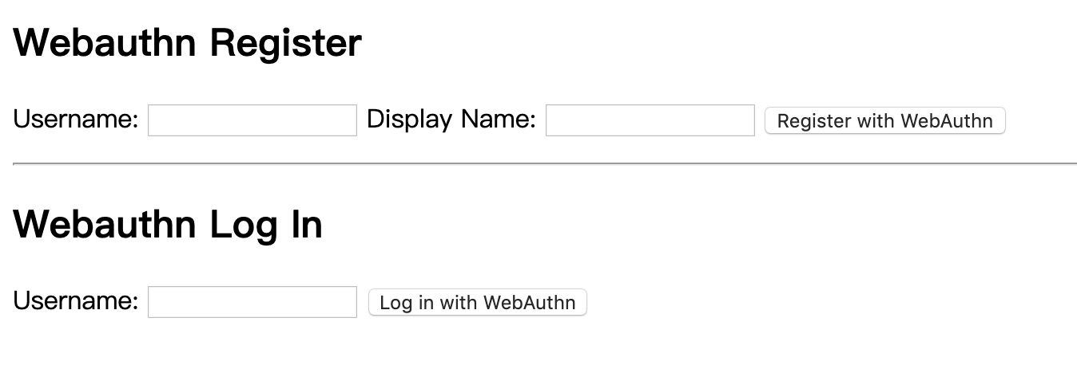

在Register form 中填入註冊資訊，並選擇感應器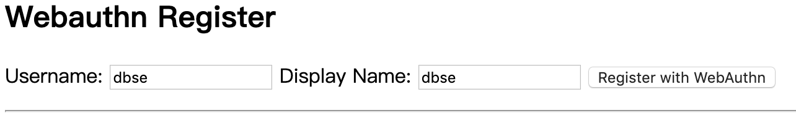

依據網頁提示驗證身份(測試過後windows及mac內建辨識可正常使用)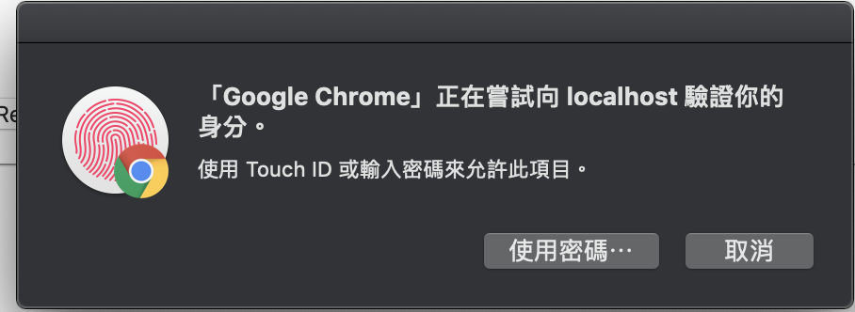

註冊成功後可在

Login form 中輸入用戶資訊，經過驗證後則登入系統

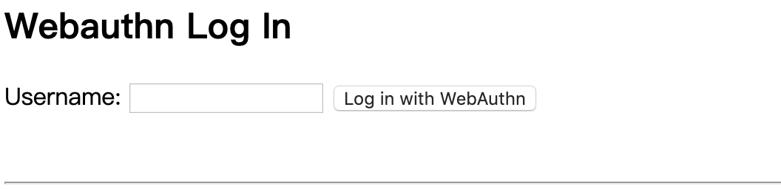

STEP 1.2. 下方為正常登入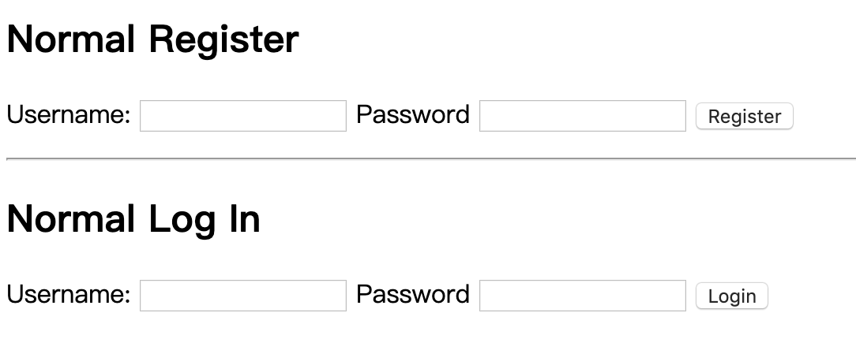

在Register form 中填入資訊，後顯示成功與否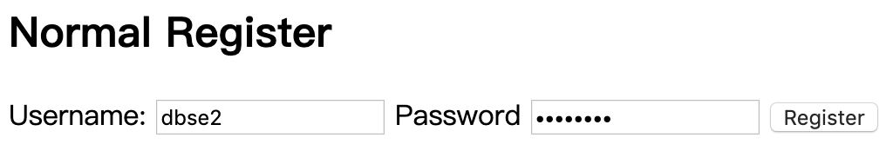

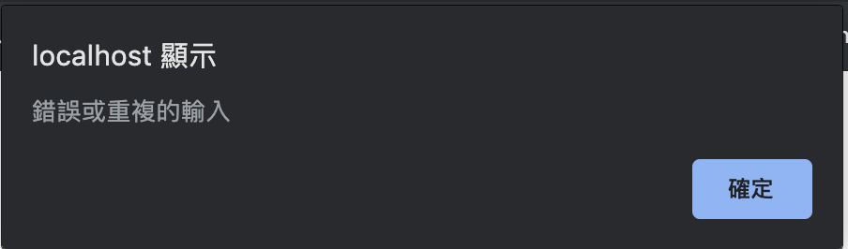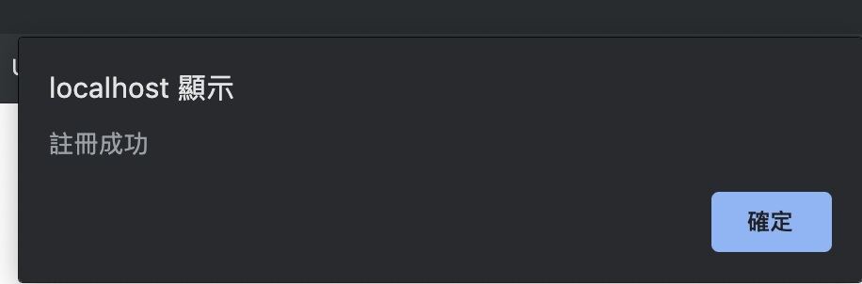

在login form中填入資訊，後顯示成功與否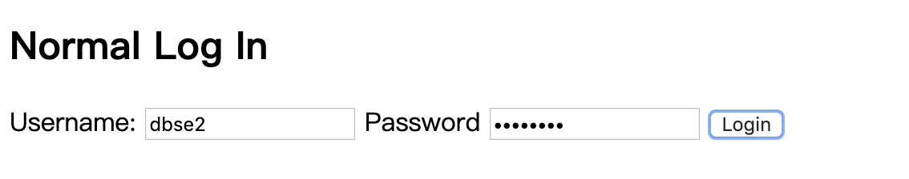

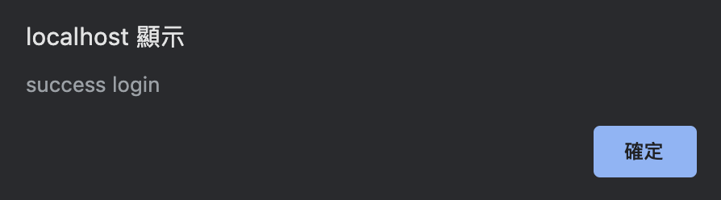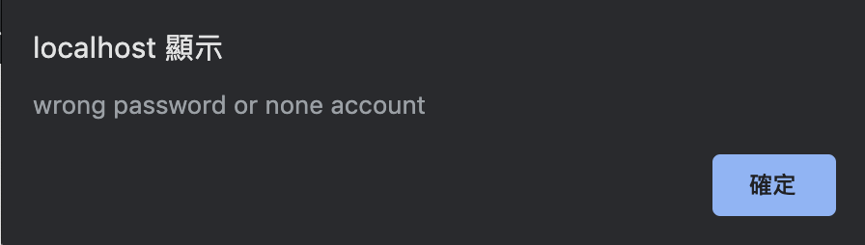

STEP 2

登入後顯示用戶名與登出按鈕